МИНИСТЕРСТВО НАУКИ И ВЫСШЕГО ОБРАЗОВАНИЯ

РОССИЙСКОЙ ФЕДЕРАЦИИ

ФЕДЕРАЛЬНОЕ ГОСУДАРСТВЕННОЕ

БЮДЖЕТНОЕ ОБРАЗОВАТЕЛЬНОЕ УЧРЕЖДЕНИЕ

ВЫСШЕГО ОБРАЗОВАНИЯ

«ВЯТСКИЙ ГОСУДАРСТВЕННЫЙ УНИВЕРСИТЕТ»

ФАКУЛЬТЕТ АВТОМАТИКИ И ВЫЧИСЛИТЕЛЬНОЙ ТЕХНИКИ

КАФЕДРА РАДИОЭЛЕКТРОННЫХ СРЕДСТВ

Лабораторная работа №4

по дисциплине «Цифровые устройства и микропроцессоры»

Вариант 11

«МОДУЛЬНОЕ

ПРОГРАММИРОВАНИЕ»

Выполнил студент группы ИНБб-3301-02-00 __________/ К.А. Чашечников/

Проверил: преподаватель ____________/М.А. Земцов/

Киров 2025

**1.** **Цель работы:**

знакомство с технологией применения языка ассемблера

при разработке программного обеспечения на языках высокого уровня.

**2. Ход работы:**

**Вариант задания:**

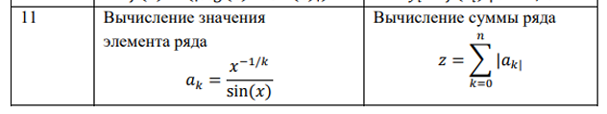

**Текст программы:**

**Main.cpp:**

#define _CRT_SECURE_NO_WARNINGS

#include <iostream>

#include <math.h>

#include<stdlib.h>

using namespace std;

extern "C" float SumR(int k, float x);

void main()

{

int n;

float x;

cout << "Input x ,n" << endl;

cin >> x >> n;

double R = 0.0;

R = SumR(n, x); //вызов внешней функции на ассемблере

cout << "Result" << R << endl;

}

extern "C" float fun_sum(int i, float z)

{

float f;

f = powf(z,-1/(float)i)/sinf(z); //расчеты

return f;

}

**Function.asm:**

.586

.MODEL flat,C ; плоская модель в совместимости с C

.DATA

SUM DD 0.0

i_local DD 0

.CODE

extern fun_sum:near ; внешняя функция на C

public SumR ; функция на ассемблере для вызова из Cpp файла

SumR proc C

push ebp ; сохраняем регистр в памяти

mov ebp,esp ; новый кадр стека

mov i_local,1

mov ecx, dword ptr [ebp+8] ; первый аргумент из стека

@@for_i:

push ecx

push dword ptr [ebp + 12] ; второй элемент из стека

push i_local

call fun_sum ; вызов внешней функции

fabs ; по модулю

fld SUM ; заносим в fpu переменную

add esp,8

fadd

pop ecx

inc i_local

fstp SUM

loop @@for_i

fld SUM

mov esp,ebp

pop ebp

ret

SumR endp

End

**Верификация программы:**

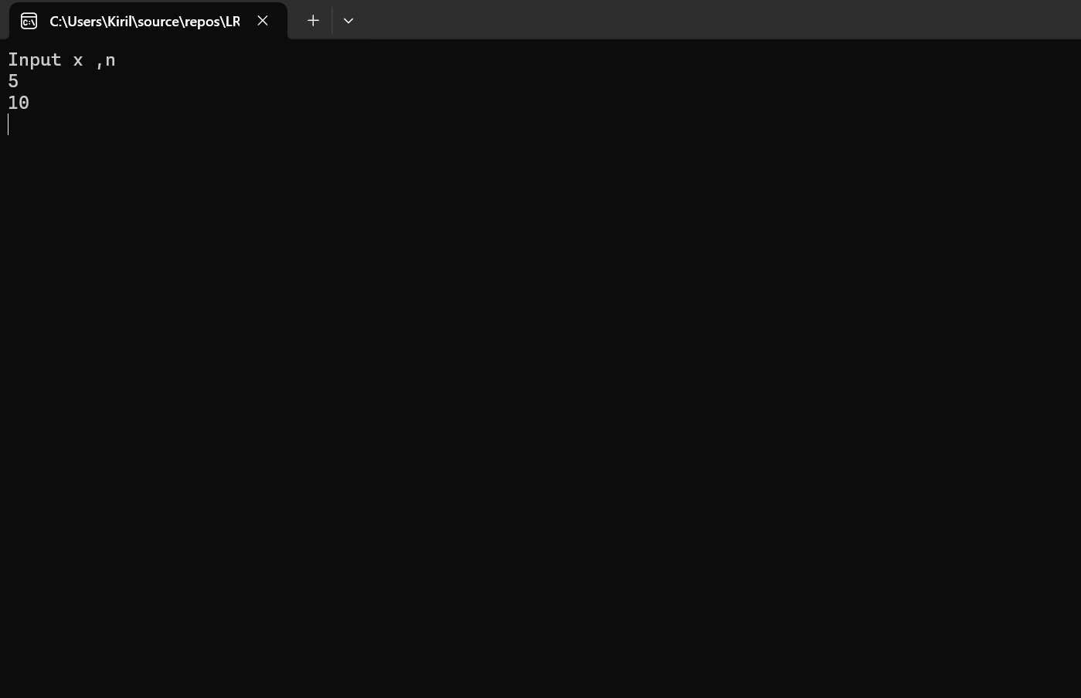

Рисунок 1 – Ввод начальных данных

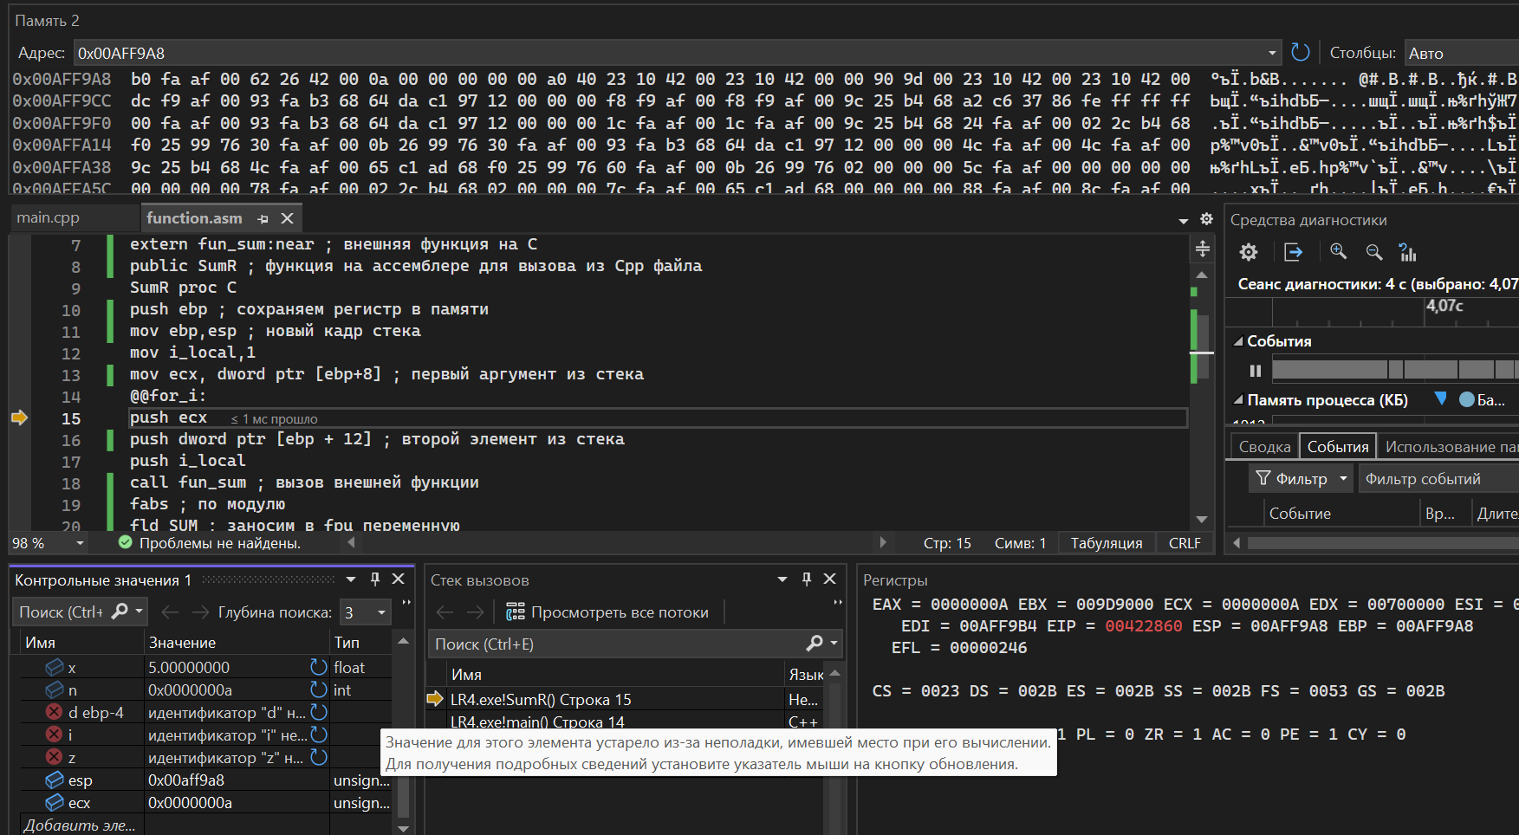

Рисунок 2 – Содержимое регистров после начала исполнения подпрограммы на ассемблере и копирования переменной n из стека в регистр счетчика

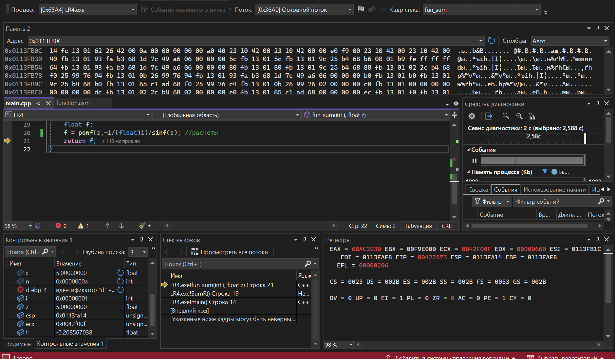

Рисунок 3 – Расчет первого значения суммы

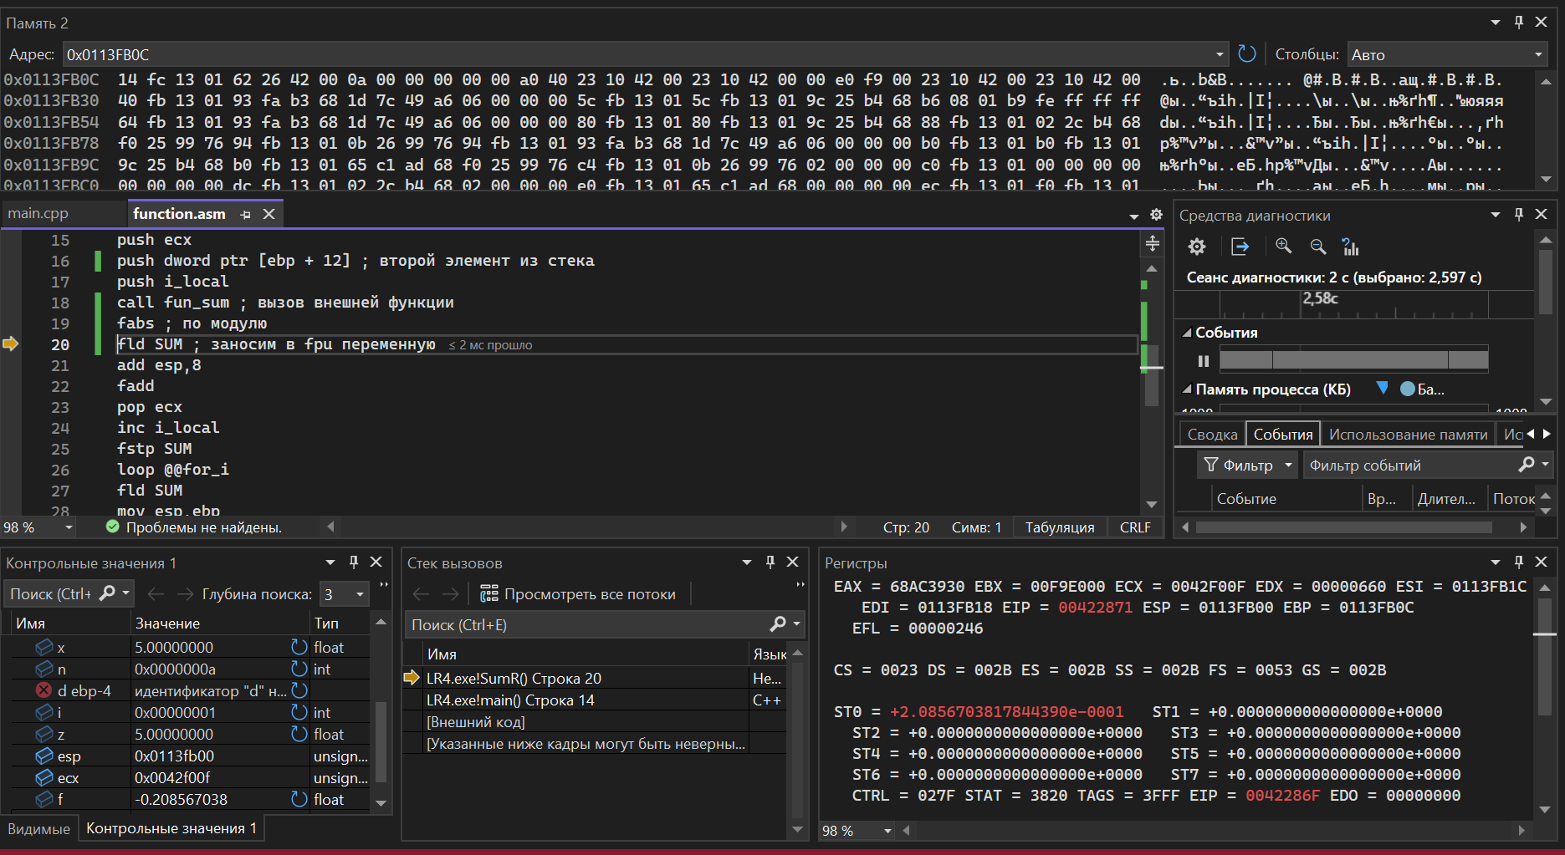

Рисунок 4 – модуль числа в fpu

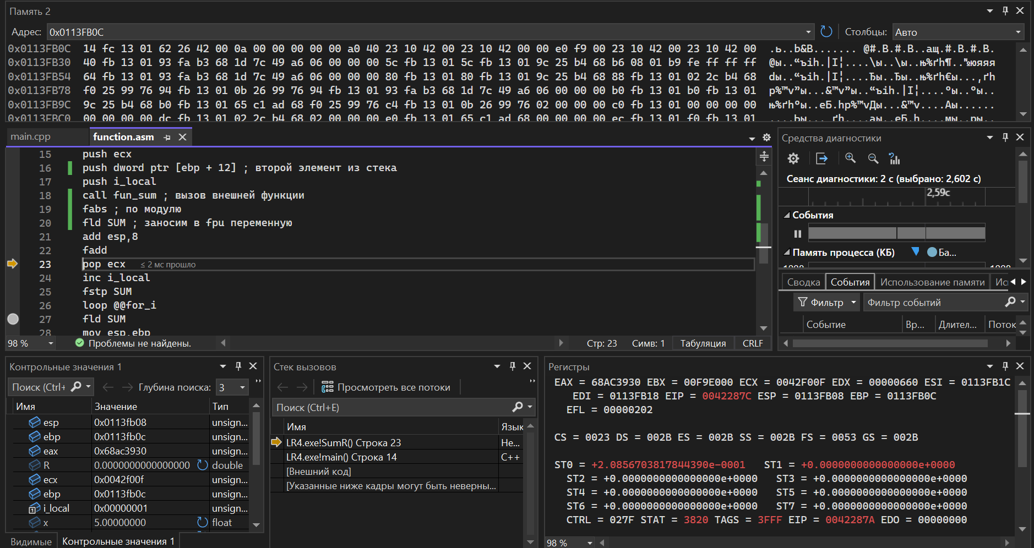

Рисунок 5 – Добавление числа к сумме

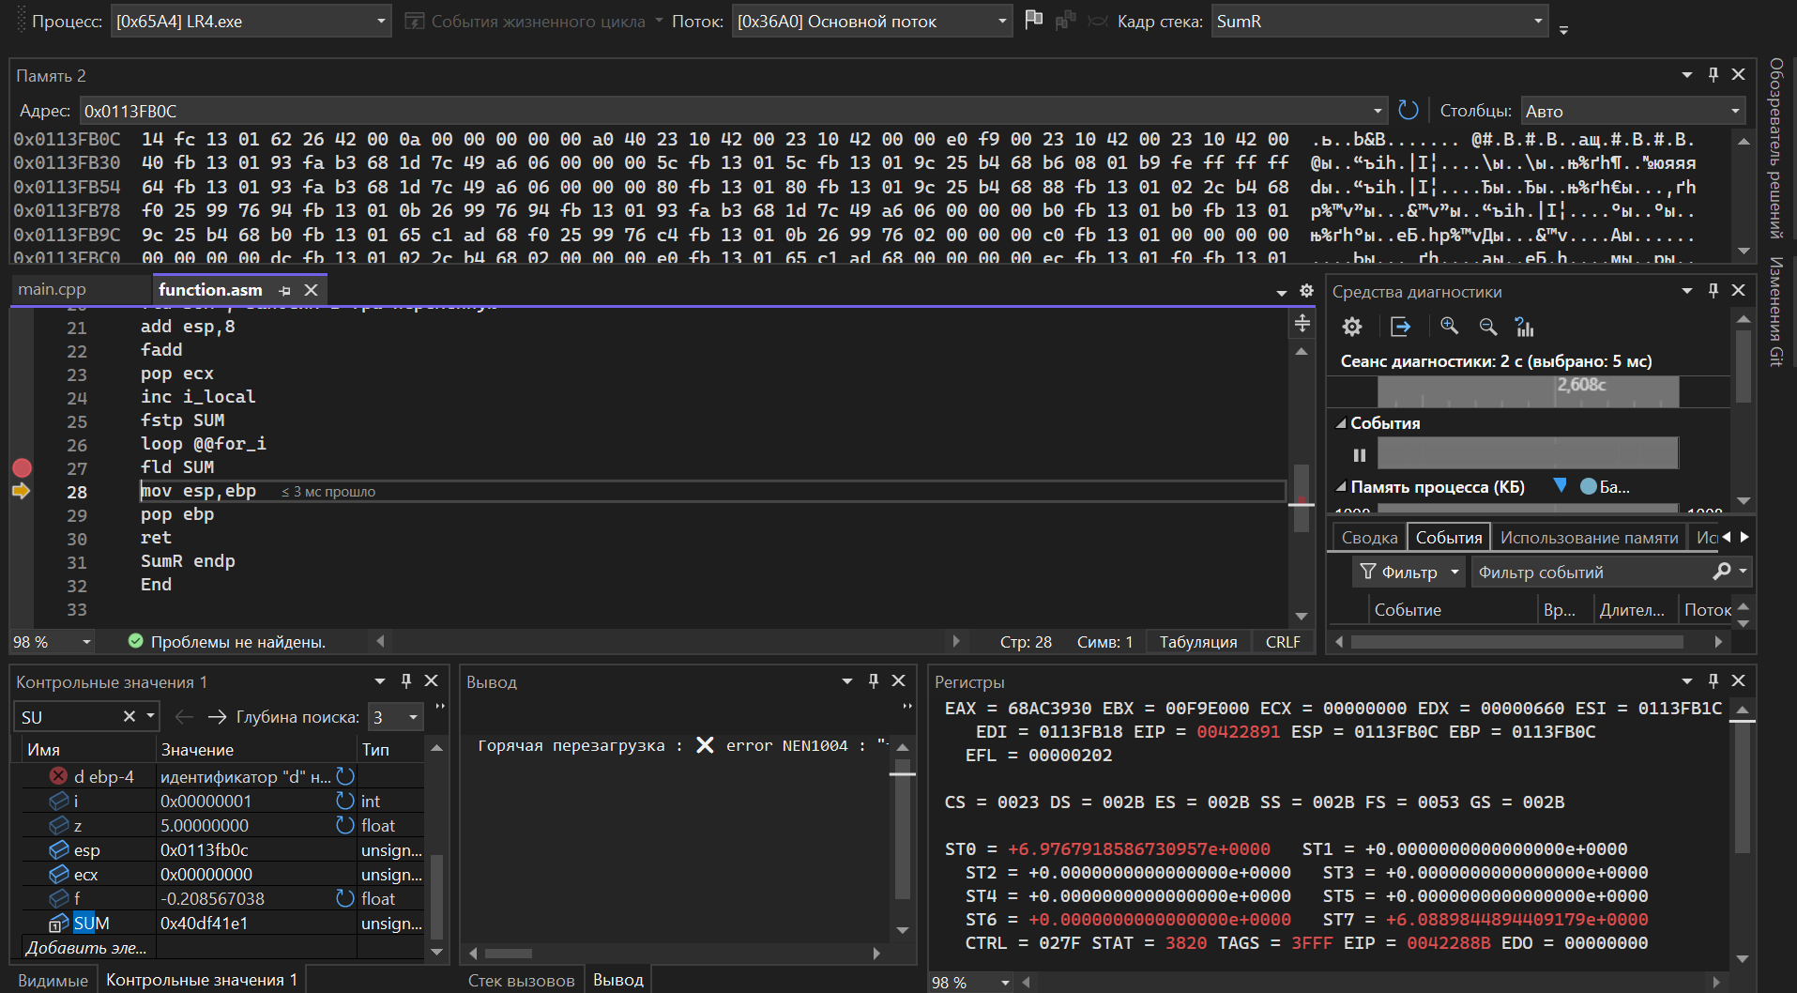

Рисунок 6 – Результат вычисления суммы после всего цикла

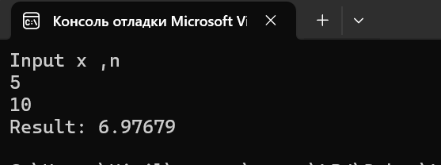

Рисунок 7 – Вывод результата для начального значения

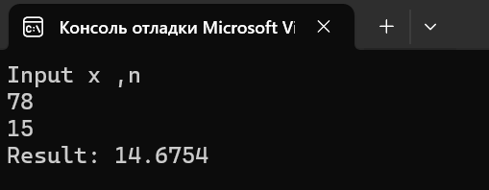

Рисунок 8 – Результат вычислений для других данных

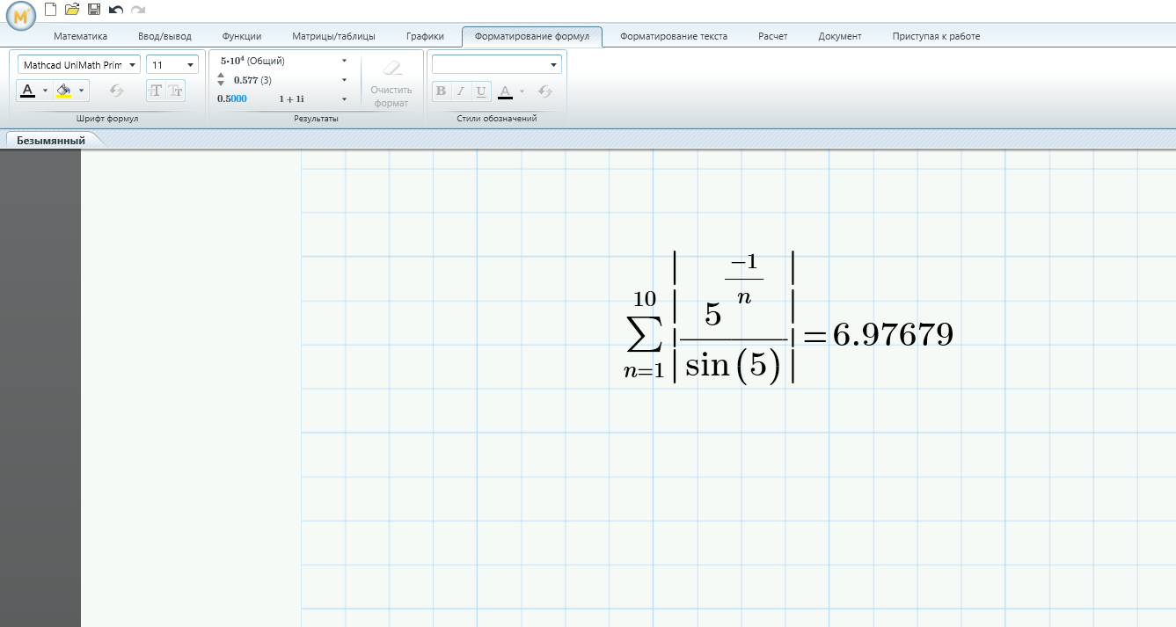

Рисунок 9 – Проверка в mathcad результата для начального значения

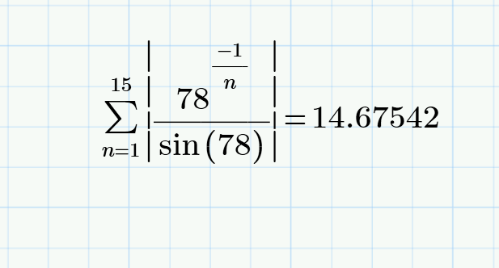

Рисунок 10 – Проверка в mathcad результата для других данных